
2019～2020学年度第一学期高三年级期中考试
化学试卷
本试卷分第I卷共30题，第II卷共5题。共100分。考试时间110分钟。
可能用到的原子量：C12 O16 S32 Cl35.5 Li7 Na23 Fe56
第I卷(选择题 共40分)
一、选择题(每小题只有一个选项符合题意。1×20＝20分)
1.党的十九大强调树立“社会主义生态文明观”。下列做法不应该提倡的是
A.推广碳捕集和封存技术缓解温室效应
B.研发可降解高分子材料解决白色污染问题
C.用硅制作太阳能电池减少对化石燃料的依赖
D.工业污水向远海洋排放防止污染生活水源
2.中国是瓷器的故乡，钧瓷是宋代五大名窑瓷器之一，以“入窑一色出窑万彩”的神奇窑变著称。下列关于陶瓷的说法正确的是
A.高品质的白瓷晶莹剔透，属于纯净物
B.瓷器中含有大量的金属元素，因此陶瓷属于金属材料
C.氮化硅陶瓷属于传统无机非金属材料
D.“窑变”是高温下釉料中的金属化合物发生氧化还原反应导致颜色的变化
3.N_{A}代表阿伏加德罗常数的值，下列说法正确的是
A.12g石墨和C₆₀的混合固体中，含N_{A}个碳原子
B.标准状况下，2.24L水中含有0.1N_{A}个水分子
C.7.8g过氧化钠含有的共用电子对数为0.2N_{A}
D.5.6g铁在足量氯气中燃烧，电子转移数目为0.2N_{A}
4.高温时，焦炭和水蒸气反应，所得气体含CO、CO₂、H₂和H₂O，现用浓硫酸、无水硫酸铜、氧化铜、澄清石灰水、氢氧化钠溶液五种试剂，一次性检测气体中的CO、CO₂和H₂，下列说法不正确的是
A.气体检验的顺序应该是CO₂、H₂、CO
B.检验CO和H₂之前，需用浓硫酸将气体干燥后再完成后续实验
C.干燥气体通过灼热氧化铜后，可根据无水硫酸铜是否变蓝色来确定是否含H₂
D.该实验中，澄清石灰水只需使用一次
5.实验室将NaClO₃和Na₂SO₃按物质的量比2：1倒入烧瓶中，用水浴加热，同时滴入H₂SO₄溶液，产生棕黄色的气体X，反应后测得NaClO₃和Na₂SO₃恰好完全反应，则X为
A.ClO₂ B.Cl₂O C.Cl₂ D.Cl₂O₃
6.化学与社会密切相关。下列叙述Ⅰ和Ⅱ都正确且二者有因果关系的是
选项 | 叙述I | 叙述II
A | N₂常作食品防腐剂 | N₂的密度与空气接近
B | FeCl₃常作净水剂 | FeCl₃具有氧化性
C | MgO和Al₂O₃常作耐高温材料 | MgO和Al₂O₃的熔点高、难分解
D | 醋酸常用于清洗水壶中水垢 | 醋酸是强酸且醋酸钙、醋酸镁易溶于水
7.下列有关水处理方法不正确的是
A.用含碳铁粉处理水体中的NO₃－
B.用可溶性的铝盐和铁盐处理水中的悬浮物
C.用氯气处理水中的Cu^{2＋}、Hg^{2＋}等重金属离子
D.用烧碱处理含高浓度NH₄＋的废水并回收利用氨
8.对下列过程的化学用语表述正确的是
A.用硫酸铜溶液除去乙炔中的硫化氢气体：H₂S＋Cu^{2＋}＝CuS↓＋2H＋
B.向氯化铝溶液中滴入过量氨水：Al^{3＋}＋4OH－＝AlO₂－＋2H₂O
C.用电子式表示Na和Cl形成NaCl的过程：
D.钢铁发生电化学腐蚀的正极反应：Fe－3e－＝Fe^{3＋}
9.研究海水中金属桥墩的腐蚀及防护是桥梁建设的重要课题。下列有关说法错误的是
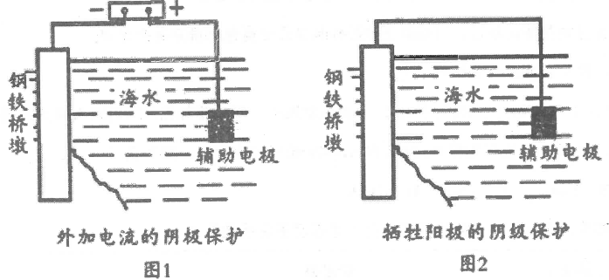
A.桥墩的腐蚀主要是析氢腐蚀
B.钢铁桥墩在海水中比在河水中腐蚀更快
C.图1辅助电极的材料可以为石墨
D.图2钢铁桥墩上发生的反应是O₂＋2H₂O＋4e－＝4OH－
10.下列有关实验的选项正确的是
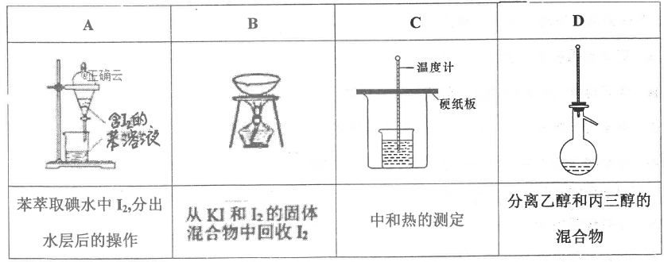
11.下列实验结果不能作为相应定律或原理的证据之一的是(阿伏加德罗定律：在同温同压下，相同体积的任何气体含有相同数目的分子)
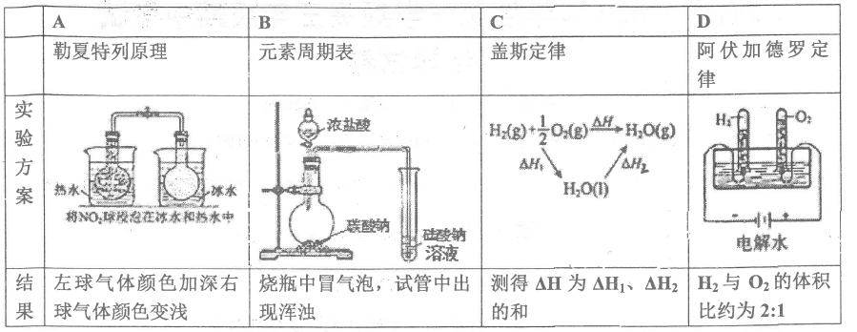
A.A B.B C.C D.D
12.W、X、Y、Z是原子序数依次增大的短周期主族元素，位于三个周期，X原子最外层电子数等于Y、Z原子最外层电子数之和，W和Y同主族，Z的单质是一种黄色固体。下列说法正确的是
A.简单离子半径：Z>X>Y B.稳定性：W₂Z>WX
C.YWZ只含有一种化学键 D.WX和Y₂Z溶液中由水电离出的c(H＋)均大于10^{－7}
13.某学习小组设计实验制备供氢剂氢化钙(CaH₂)，实验装置如下图所示。
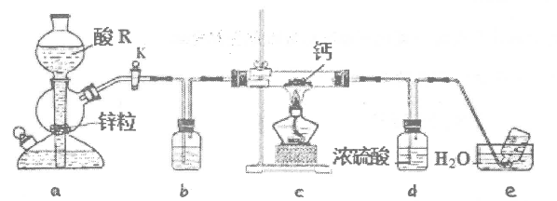
已知：氢化钙遇水剧烈反应。下列说法正确的是
A.相同条件下，粗锌(含少量铜)比纯锌反应速率慢
B.酸R为浓盐酸，装置b中盛装浓硫酸
C.实验时先点燃酒精灯，后打开活塞K
D.装置d的作用是防止水蒸气进入硬质玻璃管
14.由NO₂、O₂和熔融NaNO₃组成的燃料电池如图所示在该电池工作过程中石墨I电极产生一种气态氧化物Y。下列说法正确的是
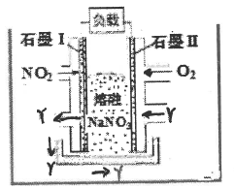
A.Y可能为NO B.电流由石墨I流向负载
C.石墨I上发生还原反应 D.石墨II上的电极反应：O₂＋2N₂O₅＋4e－＝4NO₃－
15.短周期主族元素W、X、Y、Z的原子序数依次增大，W的简单氢化物可与其最高价氧化物的水化物反应生成盐，Y的原子半径是所有短周期主族元素中最大的。由X、Y和Z三种元素形成的一种盐溶于水后，加入稀盐酸，有黄色沉淀析出，同时有刺激性气味气体产生。下列说法正确的是
A.W、X、Y、Z的简单离子的半径依次增大 B.X的简单氢化物的热稳定性比W的强
C.析出的黄色沉淀易溶于乙醇 D.X与Z属于同一主族，X与Y属于同一周期
16.下列实验过程可以达到实验目的的是
编号 | 实验目的 | 实验过程
A | 配制0.1 mol/L的FeCl₃溶液 | 称取16.25gFeCl₃固体加入少量蒸馏水溶解，转移至1000mL容量瓶中定容
B | 探究H₂O₂的氧化性 | 向盛有2mL酸性KMnO4溶液的试管中滴入H₂O₂的溶液，观察溶液颜色变化
C | 制备纯净的SO₂ | 向Na₂SO₃中加入浓硝酸，产生的气体通过浓硫酸
D | 制备Fe(OH)₃胶体 | 将饱和的FeCl₃溶液滴入沸水中，继续加热至液体变为红褐色
A.A B.B C.C D.D
17.SO₂与我们的生活息息相关，低浓度SO₂废气的处理是工业难题，目前常用的一种处理方法如下
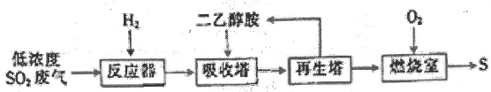
已知：反应器中发生反应3H₂＋SO₂＝H₂S＋2H₂O。
下列有关说法不正确的是
A.SO₂是有毒气体，能形成酸雨破坏环境，不能用作食品的防腐剂
B.二乙醇胺的作用是吸收H₂S，且可以循环使用
C.再生塔中加热分解重新获得H₂S，主要目的是富集H₂S
D.理论上燃烧室中的O₂可以用SO₂代替
18.一种新型的合成氨的方法如图所示，下列说法错误的是
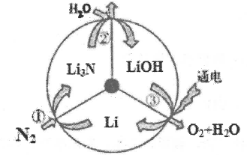
A.反应①属于“氮的固定”
B.反应②属于非氧化还原反应
C.反应③可通过电解LiOH水溶液实现
D.上述三步循环的总结果为2N₂＋6H₂O＝4NH₃＋3O₂
19.雌黄(As₂S₃)在我国古代常用作书写涂改修正液。浓硝酸氧化雌黄可制得硫磺，并生成砷酸和一种红棕色气体，利用此反应原理设计为某原电池。下列有关叙述正确的是
A.砷酸的分子式为H₂AsO₄
B.红棕色气体在该原电池的负极区生成并逸出
C.该反应的氧化剂和还原剂物质的量之比为12：1
D.该反应中每析出4.8g硫磺，则转移0.5 mol电子
20.海水提镁的主要流程如下，下列说法正确的是
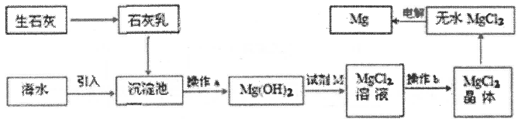
①试剂M是盐酸 ②流程中的反应全部都是非氧化还原反应
③操作b只是过滤 ④用海水晒盐后的饱和溶液加石灰乳制Mg(OH₂)
⑤采用电解法冶炼镁是因为镁很活泼
A.①②③④⑤ B.②③ C.④⑤ D.①④⑤
二、选择题(每小题只有1个选项符合题意。10×2＝20分)
21.常温下，下列各组离子在指定溶液中一定能大量共存的是
A.在NaClO和NaCl的混合溶液中：Ag＋、K＋、NO₃－、I－
B.＝1×10^{－13} mol·L^{－1}的溶液中：NH₄＋、Ca^{2＋}、Cl－、NO₃－
C.K＋、Na＋、Br－、SiO₃^{2－}在溶液中能大量共存通入过量CO₂后仍能大量共存
D.由水电离的c(H＋)＝1×10^{－13} mol·L^{－1}的溶液中K＋、Na＋、AlO₂－、CO₃^{2－}
22.铁碳微电解技术是利用原电池原理处理酸性污水的一种工艺，装置如下图。若上端开口关闭，可得到强还原性的H·(氢原子)；若上端开口打开，并鼓入空气，可得到强氧化性的·OH(羟基自由基)。下列说法错误的是
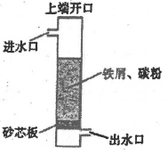
A.无论是否鼓入空气，负极的电极反应式均为Fe－2e－＝Fe^{2＋}
B.不鼓入空气时，正极的电极反应式为H＋＋e－＝H·
C.鼓入空气时，每生成1 mol·OH有2 mol电子发生转移
D.处理含有草酸(H₂C₂O₄)的污水时，上端开口应打开并鼓入空气
23.我国科学家在绿色化学领域取得新进展。利用双催化剂Cu和Cu₂O，在水溶液中用H原子将CO₂高效还原为重要工业原料之一的甲醇，反应机理如图所示。下列有关说法不正确的是
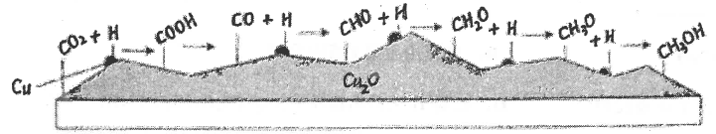
A.CO₂生成甲醇是通过多步还原反应实现的
B.催化剂Cu结合氢原子，催化剂Cu₂O结合含碳微粒
C.该催化过程中只涉及化学键的形成，未涉及化学键的断裂
D.有可能通过调控反应条件获得甲醛等有机物
24.下表是某同学探究Na₂SO₃溶液和铬(VI)盐溶液反应规律的实验记录，已知：Cr₂O₇^{2－}(橙色)＋H₂O2CrO₄^{2－}(黄色)＋2H＋
 | 序号 | a | b | 现象
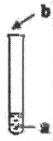 | 1 | 2mL0.05 mol·L^{－1}K₂Cr₂O₇溶液(pH＝2) | 3滴饱和Na₂SO₃溶液(pH＝9) | 溶液变绿色(含Cr^{3＋})
 | 2 | 2mL0.1 mol·L^{－1}K₂CrO₄溶液(pH＝8) | 3滴饱和Na₂SO₃溶液 | 溶液没有明显变化
 | 3 | 2mL饱和Na₂SO₃溶液 | 3滴0.05 mol·L^{－1}K₂Cr₂O₇溶液 | 溶液变黄色
 | 4 | 2mL蒸馏水 | 3滴0.05 mol·L^{－1}K₂Cr₂O₇溶液 | 溶液变成浅橙色
下列说法不正确的是
A.实验1中的绿色溶液中含有SO₄^{2－}
B.实验1、2的a溶液中所含的离子种类相同
C.向实验3溶液中继续滴加过量硫酸可使溶液变为浅橙色
D.实验4的目的是排除稀释对溶液颜色变化造成的影响
25.热激活电池可用作火箭、导弹的工作电源。某种热激活电池的基本结构如图所示，其中作为电解质的无水LiCl－KCl混合物受热熔融后，电池即可瞬间输出电能，此时硫酸铅电池处生成Pb，下列有关说法正确的是
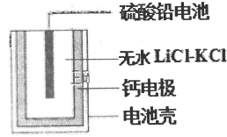
A.输出电能时，外电路中的电子由硫酸铅电极流向钙电极
B.放电时电解质LiCl－KCl中的Li＋向钙电极区迁移
C.每转移0.2 mol电子，理论上消耗42.5gLiCl
D.电池总反应为Ca＋PbSO₄＋2LiCl＝Pb＋Li₂SO₄＋CaCl₂
26.硫酸铵在一定条件下发生反应：4(NH₄)₂SO₄＝6NH₃↑＋3SO₂↑＋SO₃↑＋N₂↑＋7H₂O，将反应后的气体通入一定量的氯化钡溶液中恰好完全反应，有白色沉淀生成。下列有关说法正确的是
A.白色沉淀为BaSO₄
B.白色沉淀为BaSO₃和BaSO₄的混合物，且n(BaSO₃)：n(BaSO₄)约为1：1
C.白色沉淀为BaSO₃和BaSO₄的混合物，且n(BaSO₃)：n(BaSO₄)约为3：1
D.从溶液中逸出的气体为N₂，最后溶液中的溶质只有NH₄Cl
27.在酸性条件下，黄铁矿(FeS₂)催化氧化的反应方程式为2FeS₂＋7O₂＋2H₂O＝2Fe^{2＋}＋4SO₄^{2－}＋4H＋，实现该反应的物质间转化如图所示。下列分析错误的是
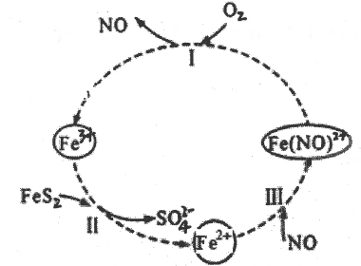
A.反应I的离子方程式为4Fe(NO)^{2＋}＋O₂＋4H＋＝4Fe^{3＋}＋4NO＋2H₂O
B.反应II的氧化剂是Fe^{3＋}
C.反应III是氧化还原反应
D.黄铁矿催化氧化中NO作催化剂
28.中国化学家研究的一种新型复合光催化剂[碳纳米点(CQDs)/氮化碳(C₃N₄)纳米复合物]可以利用太阳光实现高效分解水，其原理如图所示。下列说法正确的是
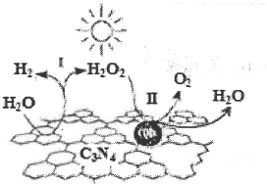
A.C₃N₄中C的化合价为－4
B.反应的两个阶段转移电子数相等
C.阶段II中，H₂O₂既是氧化剂，又是还原剂
D.通过该反应，实现了化学能向太阳能的转化
29.探究Na₂O₂与水的反应，实验如下：
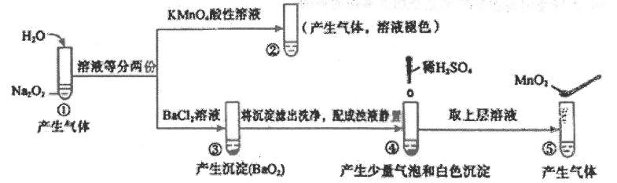
(已知：H₂O₂H＋＋HO₂－、HO₂－H＋＋O₂^{2－})
下列分析不正确的是
A.①、⑤中产生的气体能使带火星的木条复燃
B.①、④中均发生了氧化还原反应和复分解反应
C.②、⑤中KMnO₄与MnO₂的作用不同产生气体的量也不同
D.通过③能比较酸性：HCl>H₂O₂
30.空气中的硫酸盐会加剧雾霾的形成，我国科学家用下列实验研究其成因：反应室底部盛有不同吸收液，将SO₂和NO₂按一定比例混合，以N₂或空气为载气通入反应室，相同时间后，检测吸收液中SO₄^{2－}的含量，数据如下：
反应室 | 载气 | 吸收液 | SO₄^{2－}含量 | 数据分析
① | N₂ | 蒸馏水 | a | ⅰ.b≈d>a≈c  ⅱ.若起始不通过NO₂，则最终检测不到SO₄^{2－}
② | N₂ | 3%氨水 | b | ⅰ.b≈d>a≈c  ⅱ.若起始不通过NO₂，则最终检测不到SO₄^{2－}
③ | 空气 | 蒸馏水 | c | ⅰ.b≈d>a≈c  ⅱ.若起始不通过NO₂，则最终检测不到SO₄^{2－}
④ | 空气 | 3%氨水 | d | ⅰ.b≈d>a≈c  ⅱ.若起始不通过NO₂，则最终检测不到SO₄^{2－}
下列说法不正确的是
A.控制SO₂和氮氧化物的排放是治理雾霾的有效措施
B.反应室①中可能发生反应：SO₂＋2NO₂＋2H₂O＝H₂SO₄＋2HNO₂
C.本研究表明：硫酸盐的形成主要与空气中O₂有关
D.农业生产中大量使用铵态氮肥可能会加重雾霾的形成
第II卷(非选择题 共60分)
31.(12分)一定条件下，CH₄和CO₂都能与H₂O形成笼状结构的水合物晶体，CH₄与H₂O形成的水合物俗称“可燃冰”。
(1)“可燃冰”晶体中平均每46个H₂O分子构建8个笼，其中6个笼分别容纳1个CH₄分子，另外2个笼分别容纳1个H₂O分子，则“可燃冰”平均组成可表示为 (填化学式)。
(2)已知：
CO₂(g)＋nH₂O(l)＝CO₂·nH₂O(s)△H＝－57.98kJ· mol^{－1}
CH₄(g)＋nH₂O(l)＝CH₄·nH₂O(s)△H＝－54.49kJ· mol^{－1}
反应CO₂(g)＋CH₄·nH₂O(s)＝CH₄(g)＋CO₂·nH₂O(s)的△H＝ kJ· mol^{－1}
(3)科学家提出用CO₂“置换”CH₄开采海底“可燃冰”的设想，提出该设想的理论依据是 。
(4)图中显示，CO₂·nH₂O的生产速率明显大于CH₄·nH₂O释放出的速率，其原因是 。
(5)利用CO₂的弱氧化性，开发了丙烷氧化脱氢制丙烯的新工艺。该工艺可采用铬的氧化物为催化剂，其反应机理如图。
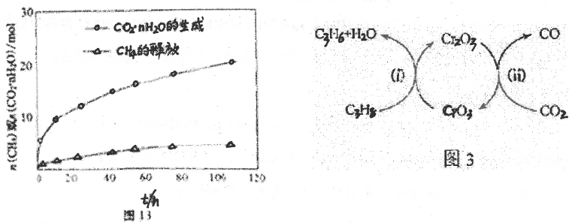
①反应(i)的化学方程式为 。
②该工艺可以有效消除催化剂表面的积炭，维持催化剂活性，原因是 。
32.(10分)高氯酸铵(NH₄ClO₄)常作火箭发射的推进剂，实验室用NaClO₄、NH₄Cl等原料制取(部分物质的溶解度如图1、图2)，其实验流程如图3：
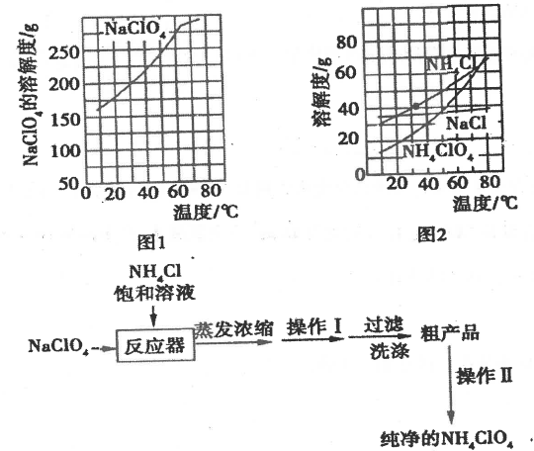
(1)反应器中发生反应的基本反应类型是 。
(2)上述流程中由粗产品获得纯净高氯酸铵的方法为 。
(3)洗涤粗产品时，宜用 (填“0℃冷水”或“80°C热水”)洗涤。
(4)已知NH₄ClO₄在400℃时开始分解为N₂、Cl₂、O₂、H₂O。某课题组设计实验探究NH₄ClO₄的分解产物(假设装置内药品均足量，部分夹持装置已省略)
实验开始前，已用CO₂气体将整套实验装置中空气排尽；焦性没食子酸溶液用于吸收氧气。
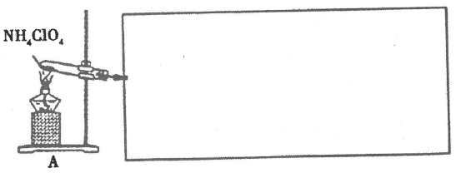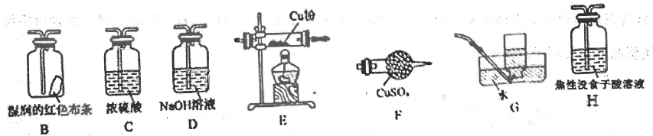
①写出高氯酸铵分解的化学方程式 。
②为了验证上述产物，按气流从左至右，装置的连接顺序为A→ (填装置对应的字母)，证明氧气存在的实验现象为 。
③若装置E硬质玻璃管中的Cu粉换成Mg粉，向得到的产物中滴加蒸馏水，产生使湿润的红色石蕊试纸变蓝的气体。滴加蒸馏水发生反应的化学方程式为 。
33.(16分)
Ⅰ.太阳能、风能发电逐渐得到广泛应用，在发电系统中安装储能装置有助于持续稳定供电，其构造的简化图如下：
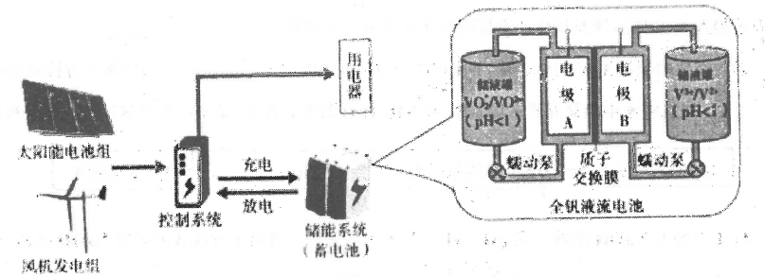
(1)下列说法中，不正确的是 (填字母序号)
a.太阳能、风能都是清洁能源
b.太阳能电池组实现了太阳能到电能的转化
c.控制系统能够控制储能系统是充电还是放电
d.阳光或风力充足时，储能系统实现由化学能到电能的转化
(2)全钒液流电池是具有发展前景的、用作储能系统的蓄电池。已知放电时V^{2＋}发生氧化反应，则放电时电极A的电极反应式为 。
(3)含钒废水会造成水体污染，对含钒废水(除VO₂＋外，还含有Al^{3＋}，Fe^{3＋}等进行综合处理可实现钒资源的回收利用，流程如下：
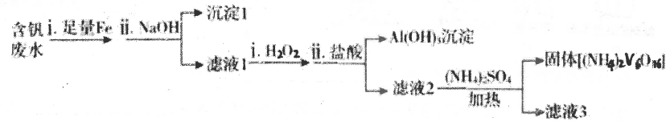
已知溶液pH范围不同时，钒的存在形式如下表所示：
钒的化合价 | pH<2 | pH>11
＋4价 | VO₂＋，VO(OH)＋ | VO(OH)₃－
＋5价 | VO₂＋ | VO₄^{3－}
①加入NaOH调节溶液pH至13时，沉淀1达最大量，并由灰白色转变为红褐色，用化学用语表示加入NaOH后涉及到氧化物还原反应的化学反应方程式为 。
②向碱性的滤液1(V的化合价为＋4)中加入H₂O₂的作用是。
Ⅱ.氨氮废水中的氮元素多以NH^{4＋}和NH₃·H₂O的形式存在某工厂处理氨氮废水的流程如下：
(4)Ⅰ中加入NaOH溶液，调pH＝11并鼓入大量空气用离子方程式表示加NaOH溶液的作用式是 ；鼓入大量空气的目的是 。
(5)Ⅱ中加入适量NaClO溶液，控制pH在6～7，将氨氮转化为无毒物质。
过程Ⅱ发生3个反应：
i.ClO－＋H＋＝HClO
ii.NH₄＋＋HClO＝NH₂Cl＋H＋＋H₂O (NH₂Cl中Cl元素为＋1价)
iii.……
已知：水体中以＋1价形式存在的氯元素有消毒杀菌的作用，被称为“余氯”。右图为NaClO加入量与“余氯”含量的关系示意图。其中氨氮含量最低的点是c点。
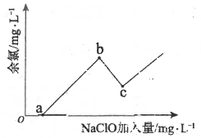
b点表示的溶液中氮元素的主要存在形式是(用化学式表示) ；
反应ⅲ的化学方程式是 。
(6)Ⅲ中用Na₂SO₃溶液处理含余氯废水，要求达标废水中剩余Na₂SO₃的含量小于5mg·L^{－1}。若含余氯废水中NaClO的含量是7.45mg·L^{－1}，则处理10m³含余氯废水，至多添加10%Na₂SO₃溶液 kg(溶液体积变化忽略不计)。
34.(12分)
某化学小组研究盐酸被氧化的条件，进行如下实验。
(1)研究盐酸被MnO₂氧化。
实验 | 操作 | 现象
I | 常温下将MmO₂和12 mol·L^{－1}浓盐酸混合 | 溶液呈浅棕色，有刺激泩气味
II | 将Ⅰ中混合物过滤，加热滤液 | 生成大量黄绿色气体
III | 加热MnO₂和4 mol·L^{－1}稀盐酸混合物 | 无明显现象
①已知MnO₂呈弱碱性。I中溶液呈浅棕色是由于MnO₂与浓盐酸发生了复分解反应，化学方程是 。
②II中发生了分解反应，反应的化学方程式是 。
③III中无明显现象的原因，可能是c(H＋)或c(Cl－)较低，设计实验Ⅳ进行探究：
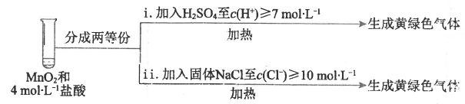
将实验III、Ⅳ作对比，得出的结论是 。
④用右图装置(a、b均为石墨电极)进行实验V：
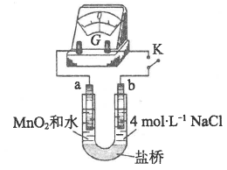
i.K闭合时，指针向左偏转
ii.向右管中滴加浓H₂SO₄至c(H＋)≥7 mol·L^{－1}，指针偏转幅度变化不大
iii.再向左管中滴加浓H₂SO₄至c(H＋)≥7 mol·L^{－1}，指针向左偏转幅度增大
将i和ii、iii作对比，得出的结论是 。
(2)研究盐酸能否被氧化性酸氧化。
①烧瓶中放入浓H₂SO₄，通过分液漏斗向烧瓶中滴加浓盐酸，烧瓶上方立即产生白雾，用湿润的淀粉KI试纸检验，无明显现象。由此得出浓硫酸 (填“能”或“不能”)氧化盐酸。
②向试管中加入3mL浓盐酸，再加入1mL浓HNO₃，试管内液体逐渐变为橙色，加热，产生棕黄色气体，经检验含有NO₂。
实验 | 操作 | 现象
I | 将湿润的淀粉KI试纸伸入棕黄色气体中 | 试纸先变蓝，后褪色
II | 将湿润的淀粉KI试纸伸入纯净Cl₂中 | 试纸先变蓝，后褪色
III | …… | ……
通过实验I、II、III证明混合气体中含有Cl₂，III的操作是 。
(3)由上述实验得出：盐酸能否被氧化与氧化剂的种类、 有关。
35.(10分)铵明矾[NH₄Al(SO₄)₂·12H₂O]是分析化学常用的基准试剂，工业上常用铝土矿(主要成分为Al₂O₃)来生产铵明矾，其中Z的水溶液可用于伤口消毒，其工艺流程图如下：
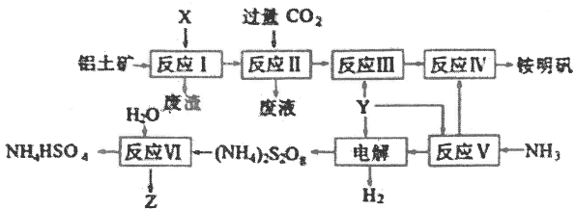
(1)写出反应Ⅱ的离子方程式 。
(2)从反应IV的铵明矾溶液中获得铵明矾晶体的实验操作依次为 、 、过滤、洗涤(填操作名称)。
(3)反应Ⅵ的化学方程式为 。
(4)废水中含有Fe^{2＋}、Mn^{2＋}等金属离子对自然环境有严重的破坏作用，可用(NH₄)₂S₂O₈氧化除去。写出Mn^{2＋}被氧化生成MnO₂的离子方程式为 。Z也有较强氧化性，在实际生产中不用Z氧化Mn^{2＋}的原因是 。

